من كتابي " الجلية في حكاياتنا المروية" الصادر عام 2020 :
(1)
نبيل يونس دمان
في مقهى أرضي اسفل السوق القديم، جلس رجالٌ يتجاذبون اطراف الحديث، عن امور شتى منتقلين من موضوع لآخر، حتى وصلوا كعادتهم في كل مرة الى الإعتداد بالنفس، والزهو بمفاخر الشجعان، وما إجترحوه من مآثر في حياتهم، كل ٌ يروي قصة سمعها أو حادث كان شاهداً او مشتركاً فيه.
كان بين الجالسين رجل، قد أطرق رأسه في الارض مليّا، توجهت انظار الرجال الى ما يتفوه به، سيما وانه مغامرٌ معروف، قضى سنيناً طويلة مطارداً من قبل الحكومة، كان فارع الطول، نحيف البنية، مهيب الطلعة، متناسق الهندام. رفع رأسه قليلاً وصار يتحدث والكل ينتظر ما يقوله بلهفة فقال: يا اخواني ويا اعزائي ابناء بلدتي، ليس للشجاعة سقف، وليست دائماً تحت طلب الشجعان، بل المصادفة احياناً تجعل رجل عادي في مصاف الرجال، ولا تأت من فراغ بل هي صفة متوارثة، وتربية ينشأ عليها في كنف عائلة، لا ينحرف عن قيمها التي ترسخت عبر الأجيال، ولا يفصلها عن جانب الحكمة والرشد حدٌ، وكذلك القدرة على الخروج من المآزق التي تعتري هذا الطريق، اسمعوا مني جيداً، ليس الرجل هو ذلك الذي يهاجم وينتصر ليخرج ظافراً، بل هناك بالمقابل مواقف، تجعله يراجع وينسحب متقهقراً، وكما قال آبائنا" الهزيمة نصف المرجلة" ، ضعوا في بالكم دائما التراجع، وعدم المواجهة في مواقف، يكون حسمها غير مضمونٍ.
انفضت تلك الجلسة في اجواء خافتة الضياء، تخللتها لفائف بيضاء، من سكائرهم المعمولة بأيديهم، جاعلة سقف المبنى المنخفض، يتحول لونه جراء تراكم السخَمُ. في تلك الايام وهي مواسم الذهاب لاقتناء الاغنام، وعمل القلية في البيوت لخزين الشتاء، او لبيع بعضها في السوق. اتفقنا مجموعة من اربعة اصدقاء، كلُ واحد مسلح بنوع من انواع السلاح، وفي حوزتنا مبالغ من الاموال لذلك الغرض، فيمّمنا نحو بلدة زاخو لا نلوي على شيء، في فجر عميق تكاد الرؤية فيه معدومة. في زاخو نزلنا في احد الخانات، لنسترح وبتنا ليلتنا هناك. في اليوم التالي خرجنا الى مكان قريب من المدينة، تتجمع فيه قطعان الماشية المهربة من تركيا، وبعد مساومات مع اصحابها، اشترينا مجموعة منها، تقدر بحوالي 150 رأس، وسقناها وراء جسر دلال الشهير في زاخو، حتى نتلافى المرور قرب دائرة الكمرك.
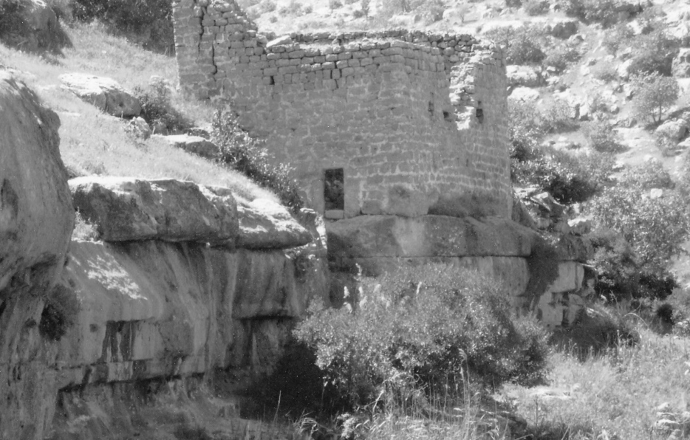
عبرنا مناطق وعرة، وسلاسل جبال ووديان، ثم سرحنا في سهل سليفاني، حتى وصولنا الى مفرق دهوك- الموصل، وكان الوقت عصراً، بالنسبة لي كانت لي تجربة ومعرفة بتلك الاماكن والمسالك الضرورية، لانني اعتدت مع صديق اسمه حسقيال، ان نصنع المشروب الكحولي، في منطقة( بيزلان) على مشارف( بسقين). وبسقين منطقة جميلة خلف الجبل، قبل الوصول اليها، تظهر منطقة اسمها( خاتونية) ، وكأنها مرج اخضر مزهر، مليئ بالأشجار المثمرة وانواع الخضراوات، بعضها تستخدم كأعشاب طبية. بسقين تعني مكان الماء أو الأسماك، كما فسرت إستناداً الى مصادر سريانية وأخرى لاتينية، وهي تتكون من بركة كبيرة ، تتزود من ينبوعين، والماء فيهما حلو المذاق، يحضر منه الشاي اللذيذ. يشكل ماء بسقين مع ماء( بيزلان) و( گپه دمايا ) مصدر واحد، يجري من تحت صخور الجبل. تنقل مياه البركة الكبيرة الى مدرجات، تزرع فيها الخضراوات المختلفة، منها البصل والثوم والرشاد والخيار، الذي كان يباع حال وصوله الى السوقْ.
هناك كهوف عديدة، كانت تستخدم لأيواء قطعان الأغنام، وبعضها كانت تستخدم لتخمير الزبيب، نظراً لملاحقة الحكومة، صانعي هذا المشروب الروحي، في البلدة ومحيطها. وهناك مدرجات كانت تزرع فيها التبوغ، بانواعه الثلاث: شنگاري، بيناتي، مبروم، وهناك تنتشر اشجار الفاكهة، خصوصاً العنب، السفرجل، التوت، اللوز، والتين. في بسقين عمل رجال من عوائل مختلفة، وكان من بينهم بندق ابن رابي ميخائيل، الذي اسهم في بناء غرفة السكن المسماة( قصرا) ، وفي ايام السقلي الظالم، كان ابنه يوسف هارباً الى الجبال، ويتخذ من بسقين ملجئاً له، مع آخرين هاربين للسبب نفسه، وفي العشرينات كان حفيده جبو يفلح المكان، ويتواجد في محيط المكان ايضاً، الهاربين من وجه السلطات.
بنيت تلك الغرفة المسماة قصرا، في حدود عام 1880، وهي مربعة وسقفها عالي، لها كوّات وباب صغير، وسلالم حجرية تؤدي اليها، وقد صنعت برص احجار مقطعة، عن خبرة ودراية وبإستخدام الكلس، الذي تحول بمرور الزمن، الى ما يشبه السمنت، كان ذلك السطح، يتسع لمبيت من خمسة الى سته اشخاص، وعندما يرتقون السطح للمبيت ومعهم بنادقهم، يسحبون السلّم الخشبي الى الاعلى، فيصبح موقعهم حصيناً، اضافة الى كلاب ترافق الاغنام، وتنتشر في ذلك المحيط.
فوق بسقين وعلى القمة الشرقية، مطلة على وادي اسمه( برسملي) ، تقع اطلال دير اليعاقبة، كنت اسمع في مطلع شبابي، من اناس اطلعوا على التاريخ، بان ذلك الدير كان مدرسة، تدرس فيه العلوم المختلفة، وكذلك اللغة السريانية، لا زالت اكوام الحجارة، تجلب انتباه الزائر، الى اثار الدير، وكذلك الصهاريج، التي حفروها في الصخور، لخزن المياه الى فصل الصيف، وهناك اشبه بشواهد قبور، ولكن لا كتابة عليها، وربما لو حفر بجانبها، لعثر على رفات، المدفونين فيها من الرهبان، او كتابات طمرتها عوامل الطبيعة.
الدير كان عامراً بالرهبان، نسبة الى مصادر تاريخية متنوعة، وكانوا على خلاف عقائدي، مع رهبان دير الربان هرمزد، في تفسير طبيعة المسيح، فالنساطرة( نسبة الى نسطوريوس بطريرك القسطنطينية) اتبعوا فكرة الطبيعتين، الإلهية والبشرية، اما اليعاقبة( نسبة الى بطريرك انطاكية يعقوب البرادعي) فقد كانوا اتباع، الطبيعة الواحدة الإلهية، وقد مال حاكم الموصل، واسمه عتبة بن فرقد السلّمي( حكم ابتداءً من عام 640 م) ، الى جانب رهبان دير الربان هرمزد، وشجعهم وامدهم بالأموال، ومعروفة قصة شفاء، ولده شيبين على يد
الربان هرمزد، اعتقد لتلك الاسباب، اندثر دير اليعاقبة في بسقين.
تملك بسقين اربعة عوائل هي: بيت دمان، بيت مدالو، بيت يوحانا، وبيت خزمي، ولديهم اوراق ثبوتية، كانت تلك العوائل تعمل شراكة، في المزرعة والمرعى، ثم اصبحت تتناوب في استثمار بسقين، كل سنة واحدة منها. اذكر يوسف مدالو الملقب( دبّورا) ، الذي كان راعياً للأغنام في الجبل، في بعض فصول السنة، كان يقود اغنامه الى منطقة بسقين، فيبيت معها لايام واسابيع، دون ان يرتجف قلبه من هول المكان، كان له عدد من الاغنام، تضاف اليها اغنام اخرى للأهالي، وقد ساعده في بعض الفترات، رعاة آخرين من البلدة، يروى عن يوسف انه كان يربّي حيّة( ثعبان) ، بجانب قصرا، فكان يعطيها الطعام، ويهتم بها حتى وصلت تلك العلاقة، انها كانت تنام على ركبته. في احد الايام، كان يوسف بعيدا عن المكان، مرّت قافة( كروان) لأكراد مسلحين، فشاهدوا الحية، ممددة قرب القصرا، ونتيجة فزعهم منها، اطلق احدهم النار عليها فأرداها. بعد مشوار من الوقت، عاد العم يوسف الى المكان، ليرى الحية مقتولة، فحزن عليها كثيراً، لانها كانت تسليه وترافقه وترتاح له، فما كان منه الا ان يدفنها، قرب القصرا، ووضع شاهدة حجر فوقها، وكلما حط ضيف عنده، يذكِره بمزايا تلك الحية، واثناء ذلك يترقرق الدمع في عينيه.
لا يخلو زمان من ظلم وجرائم، ففي العقد الاول من القرن العشرين، كان عدد من اطفال القوش، قد تسلقوا الجبل وقصدوا بسقين، وعند موقع اسمه بيزلان، مرت عصابة ليست في قلوبهم الرحمة، بل يغلي الشرّ في عروقهم، اطلقوا النيران عليهم، فقتلوهم جميعاً، باستثناء واحد منهم، نجي من موت محقق، واسمه هرمز الملقب( مامينو) ، اما القتلى فكانوا أربعة وهم: حسقيال وداود اولاد ساكا دمان، واخر من بيت مكسابو، والأخير من بيت شاجا، بعد ذلك الحادث صار اهالي البلدة، يمنعون قدر امكانهم، توجه اولادهم، الى تلك المنطقة الخطرة.
عودة الى مفرق دهوك الموصل، بعد ان جلسنا للراحة، والماشية استراحت ايضا، من عناء الطريق، وتناولت غذائها، وشربت من الماء ما يكفي، وبدورنا تناولنا الغذاء، الذي يمنحنا طاقة الاستمرار، احد اصحابي قال: ساذهب مشواراً، الى قرية مجاورة حيث له فيها دوست( اي صديق) ، ذهب ولحق به اخر وبقيت انا، ورفيق نرقب الغنم. وصار النقاش بيننا عن الطريق الذي ينبغي ان نسلكه، فكان اقتراحي ان نمر بمحاذات الجبل، وان لا ننحدر باتجاه السهول. في تلك الاثناء لاح اعرابي كامل التسليح يمتطي فرساً، اقترب وانا متخذ الحذر اللازم، نزل من فرسه وسلم، فردينا السلام.
انتم اصحابنا واصدقائنا من اهالي القوش، تفضلوا عندنا" جريتنا" قريبة، تعشوا عندنا وباتوا ليلتكم ايضا حتى تستريحوا عناء السفر، في تلك الاثناء رجع يوسف وسرّو، وهم يرفلون باحزمة رصاصهم وبنادقهم، فلم يجرأ عمل شيء بل انسحب، بعد ان شكرناه على دعوته، فكيف نلبي دعوته والأعراب تجوب القفار، بحثا عن اي القوشي لقتله ثأراً لمقتل احدهم.
بعد ان توارى عن الانظار، قلت لاصحابي ان الوضع غير امين، اطلب منكم التحرك بسرعة للابتعاد عن هذا المكان، وهكذا سقنا الاغنام حثيثاً، حتى وصولنا اراضي( باون) قرية داكان( بالكردية عشرة عيون ماء) الأيزيدية، فقال أصحابي نرابط في هذه المنطقة، ونريح الاغنام في منطقة خاصة بأيواء الاغنام، تسمى محليا( كوتان) ، قلت: لا ليس هنا، بل استمروا في السير نحو قمة الجبل، هناك نقضي ليلتنا، فكان لي ما اردت، حيث وزعت الجماعة، واحد في المقدمة، والثاني في المؤخرة، والاثنين الاخرين في الجوانب، حتى بلوغنا الجبل، فقمنا بفك احزمتنا وفك سيور احذيتنا، وقضينا ليلتنا في ترقب وحذر.
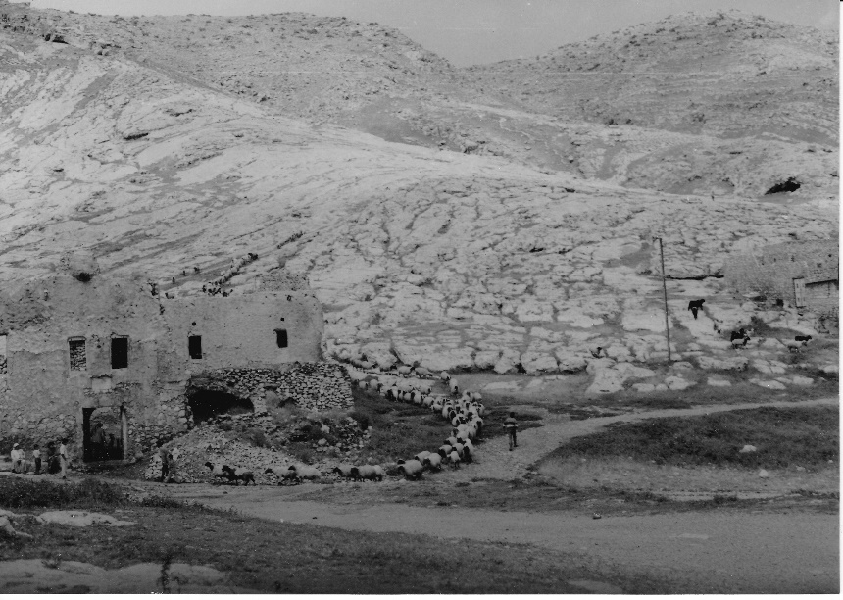
كان المكان الجديد الذي اخترناه لنرتاح ونريح الاغنام، مشرفا على رحى" مار ميخا" غرب قرية بهندوايا، حيث ظلت عيوننا ترقب، اي تحرك باتجاهنا، حتى بزوغ الفجر، فقام يوسف ودار حول الغنم متفقداً، اثناء ذلك انطلقت غزال مبتعدة باتجاه الكوتان القريب من قرية داكان. ونحن نتابع تلك الغزال، رشيقة القوام وهي تجري، لمح احد رجالنا( اسطيفو) سبعة مسلحين يمرون في اسفل الجبل قرب داكان، فقال لنا: هل رأيتم الاعراب؟ انهم يقتفون أثرنا، فصاح بهم يوسف قائلاً" راحوأ من ايدكم! " ، ومضو في سبيلهم دون ان ينبسوا ببنت شفة، فيما بعد اوصلوا اخبار، بنيتهم قتلنا، وسلب ماشيتنا، واخفاء كل اثر لنا" لا من شاف ولا من درى" .
وصلنا البلدة ونحن نحمد الله، على سلامة وصولنا، باختيار طريق بعيد عن الاحتكاك، مع من يضمر لنا الشر، وتذكرت كلام الرجل المغامر في المقهى الارضي، بان الهزيمة نصف المرجلة. ضمنّا قوتنا لفصل الشتاء، ووفرنا بعض المال ببيع قسم من تلك الاغنام، ومضت الأيام برتابتها المعهودة.

ملاحظة: معظم الموضوع سمعته من المرحوم حبيب ابونا الملقب بيبو جرّح ( 1912- 2006 ) في ديترويت عام 2004.
nabeeldamman@hotmail.com
California on August 23, 2021

